**5 ЛАБОРАТОРНАЯ РАБОТА №5**

**АНАЛОГО-ЦИФРОВЫЕ И ЦИФРО-АНАЛОГОВЫЕ ПРЕОБРАЗОВАТЕЛИ**

**Цель работы:** научиться разрабатывать схемы взаимодействия со стандартными аналого-цифровыми и цифро-аналоговыми преобразователями.

## 5.1 Краткие теоретические сведения

### 

### Аналого-цифровые преобразователи (АЦП) предназначены для формирования дискретных цифровых значений аналогового сигнала.

Дискретизацией сигнала называется измерительное преобразование непрерывного сигнала в последовательность мгновенных значений этого сигнала, соответствующих определенным моментам времени.

Основные параметры АЦП можно разделить на две группы: статические и динамические.

К статическим параметрам относят погрешность квантования, инструментальную погрешность, временную нестабильность, разрешающую способность, диапазон измеряемых величин, входное сопротивление.

*Погрешность квантования (дискретности)* Δk – методическая погрешность, вызванная конечным значением шага квантования h (единица младшего разряда ЕМР). Ее максимальное значение равно Δk = ±0,5h.

*Инструментальная погрешность* возникает из-за несовершенства средств измерения и содержит следующие составляющие: погрешность смещения нуля (аддитивная погрешность), погрешность коэффициента передачи (мультипликативная погрешность) и нелинейность.

*Погрешность смещения нуля Δа* – часть общей погрешности, характеризующая параллельный сдвиг всей передаточной характеристики реального АЦП по отношению к идеальному.

*Погрешность коэффициента передачи Δм* – величина, характеризующая отклонение крутизны усредненной передаточной характеристики АЦП от крутизны идеальной характеристики.

*Нелинейность Δн* – отклонение передаточной характеристики АЦП от крутизны идеальной характеристики во всем диапазоне изменения входного сигнала.

*Временная нестабильность* характеризует способность АЦП сохранять статическую точность в течение определенных интервалов времени. Различают кратковременную и долговременную стабильности.

*Разрешающая способность –* это способность АП различать два значения входного сигнала. Она характеризует потенциальные возможности АЦП с точки зрения достижимой точности.

*Диапазон измеряемых величин –* максимальное и минимальное для данного АЦП значения измеряемой величины.

*Входное сопротивление* – характеризует степень влияния АЦП на измеряемую величину. Если входное сопротивление невелико и соизмеримо с сопротивлением источника сигнала и оно не постоянно, то это может привести к появлению дополнительных погрешностей. Поэтому к величине входного сопротивления предъявляют жесткие требования по постоянству и значению.

Возникновение динамических погрешностей связано с дискретизацией сигналов, изменяющихся во времени. К параметрам, характеризующим динамическую точность, относят частоту дискретизации (шаг дискретизации) и время преобразования.

*Частота дискретизации* – это частота, с которой происходит образование дискретных значений сигнала.

*Время преобразования* – это временной интервал от начала преобразования до появления на выходе кода, соответствующего данной выборке.

По принципу действия АЦП делятся на последовательные, параллельные и последовательно-параллельные.

В составе PLD-EMULATOR используется восьмиразрядный ЦАП AD7801 фирмы Analog Devices.

Описание входных и выходных сигналов указанной микросхемы ЦАП приводится ниже.

**CS** (входной сигнал) – нулевой уровень сигнала переводит ЦАП в активное состояние.

**WR (**входной сигнал**) –** по переднему фронту сигнала и активном состоянии ЦАП осуществляется запись данных во входной регистр.

**D7 ... D0** (входные сигналы) – входная шина данных.

**CLR (**входной сигнал**) –** асинхронный вход. По нулевому уровню сигнала во все разряды входного регистра записываются нули.

**LDAC** (входной сигнал) – по нулевому уровню этого сигнала на выход поступает информация с внутреннего регистра ЦАП. Если этот вход соединен с общей шиной, то информация записывается по переднему фронту сигнала WR.

**PD** (входной сигнал) – при низком уровне сигнала микросхема переходит в режим пониженного энергопотребления.

Временная диаграмма работы ЦАП изображена на рисунке 5.4.

|  |
| --- |
| 1a |
| Рисунок 5.1 – Временные диаграмма работы ЦАП |

**5.2 Порядок выполнения работы**

5.2.1 Запустите САПР Quartus II и подготовьте Block Diagram/Schematic File для работы.

5.2.2. Разработайте схему обработки данных с помощью АЦП или ЦАП с учетом вариантов заданий, которые указаны в таблице 5.1.

*Таблица 5.1* – Варианты заданий

|  |  |  |  |
| --- | --- | --- | --- |
| № | Обязательные компоненты схемы | | Назначение устройства |
| 11 | 74163 | 7496 | Вольтметр, индикация на светодиодах |

В качестве примеров приведены схемы вольтметра (смотри рисунок 5.6) и генератора пилообразных сигналов (смотри рисунок 5.7).

5.2.3 Выберите устройство и назначьте номера контактов ПЛИС.

Номера используемых контактов для приведенных выше схем вольтметра и генератора пилообразных сигналов приведены ниже, в таблицах 5.2 и 5.3 соответственно.

5.2.4 Произведите компиляцию проекта с помощью утилиты Compiler.

5.2.5 Опишите в Waveform Editor входные сигналы, а затем получите и исследуйте временные диаграммы работы созданного устройства.

5.2.6 Включите стенд и выберите режим Byte-Blaster→PLD.

5.2.7 Произведите загрузку готового проекта в ПЛИС с помощью программатора (Programmer).

5.2.8 Визуально оцените правильность функционирования созданного устройства.

**5.3 Результаты выполнения работы**

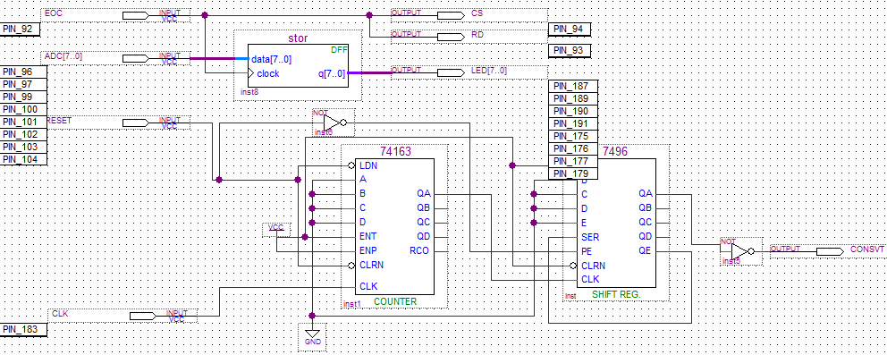

Рисунок 5.2 – Схема вольтметра

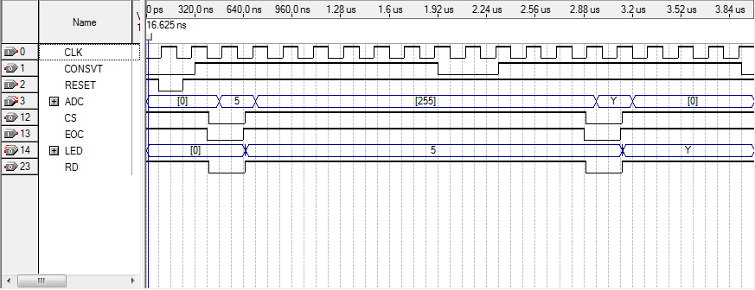

Рисунок 5.3 – Временные диаграммы работы вольтметра

**5.4 Особенности САПР Quartus II выявленные в ходе выполнения лабораторной работы**

В ходе лабораторной работе никаких особенностей САПР Quartus II выявлено не было.

**Выводы**

В ходе лабораторной работы было изучено сопряжение АЦП и ЦАП с ПЛИС. Были изучены принципы работы с аналого-цифровом и цифро-аналоговым преобразователем в стенде PLD Emulator. Была синтезирована схема вольтметра с использованием АЦП, которая отображает измеренные данные на светодиодной линейке.